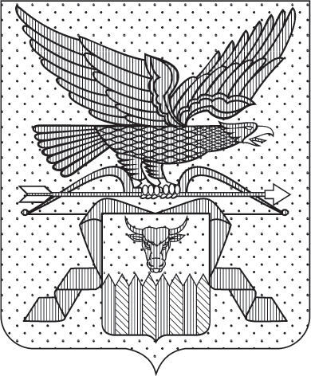

ПРАВИТЕЛЬСТВО ЗАБАЙКАЛЬСКОГО КРАЯ

ПОСТАНОВЛЕНИЕ

г. Чита

О внесении изменений в постановление Правительства Забайкальского края от 9 августа 2024 года № 396 «О межведомственной комиссии Забайкальского края по противодействию нелегальной занятости»

Правительство Забайкальского края постановляет:

Утвердить прилагаемые изменения, которые вносятся в постановление Правительства Забайкальского края от 9 августа 2024 года № 396 «О межведомственной комиссии Забайкальского края по противодействию нелегальной занятости» (с изменениями, внесенными постановлениями Правительства Забайкальского края от 6 декабря 2024 года № 623, 18 апреля 2025 года № 198).

Исполняющий обязанности
первого заместителя
председателя Правительства
Забайкальского края А.И.Кефер

УТВЕРЖДЕНЫ
постановлением Правительства
Забайкальского края

ИЗМЕНЕНИЯ,
которые вносятся в постановление Правительства Забайкальского края от 9 августа 2024 года № 396 «О межведомственной комиссии Забайкальского края по противодействию нелегальной занятости»

      - В составе межведомственной комиссии Забайкальского края по противодействию нелегальной занятости, утвержденном указанным постановлением:
1) исключить из состава межведомственной комиссии Ахманаеву Ю.Н..;
- включить в состав межведомственной комиссии:
Нижегородцеву Елену Владмировну – заведующего отделом социально-трудовых отношений и социального партнерства Федерации профсоюзов Забайкалья (по согласованию);
3) наименование должности Батомункуева Буянто Балданжаповича изложить в следующей редакции: «– исполняющий обязанности заместителя председателя Правительства Забайкальского края,»
2. Приложение изложить в следующей редакции:

«ПРИЛОЖЕНИЕ

к постановлению Правительства Забайкальского края
от 9 августа 2024 года № 396
(в редакции постановления
Правительства Забайкальского края
)

ПЕРЕЧЕНЬ
муниципальных образований Забайкальского края, на территориях которых создаются рабочие группы межведомственной комиссии Забайкальского края по противодействию нелегальной занятости

№ п/п | Наименование муниципального образования  Забайкальского края
1 | 2
1 | Агинский муниципальный округ
2 | Акшинский муниципальный округ
3 | Александрово-Заводский муниципальный округ
4 | Балейский муниципальный округ
5 | Борзинский муниципальный округ
6 | Газимуро-Заводский муниципальный округ
7 | Дульдургинский муниципальный округ
8 | Забайкальский муниципальный округ
9 | Каларский муниципальный округ
10 | Калганский муниципальный округ
11 | Карымский муниципальный округ
12 | Краснокаменский муниципальный округ
13 | Красночикойский муниципальный округ
14 | Кыринский муниципальный округ
15 | Могойтуйский муниципальный округ
16 | Могочинский муниципальный округ
17 | Нерчинский муниципальный округ
18 | Нерчинско-Заводский муниципальный округ
19 | Оловяннинский муниципальный округ
20 | Ононский муниципальный округ
21 | Петровск-Забайкальский муниципальный округ
22 | Приаргунский муниципальный округ
23 | Сретенский муниципальный округ
24 | Тунгиро-Олёкминский муниципальный округ
25 | Тунгокоченский муниципальный округ
26 | Улётовский муниципальный округ
27 | Хилокский муниципальный округ
28 | Чернышевский муниципальный округ
29 | Читинский муниципальный округ
30 | Шелопугинский муниципальный округ
31 | Шилкинский муниципальный округ
32 | Городской округ «Город Чита»
33 | Городской округ «Поселок Агинское»
34 | Городской округ ЗАТО п. Горный

________________».

________________

